Servidor web y un monitorizador cada 5 segundos haciendo un ping

Multi

apiVersion: v1
kind: Pod
metadata:
name: multi
spec:
containers:
- name: web
image: nginx
ports:
- containerPort: 80
- name: frontal
image: alpine
command: ["watch", "-n5", "ping", "localhost"]

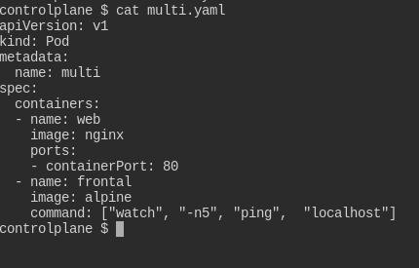

kubectl apply -f multi.yaml

kubectl get pod

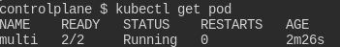

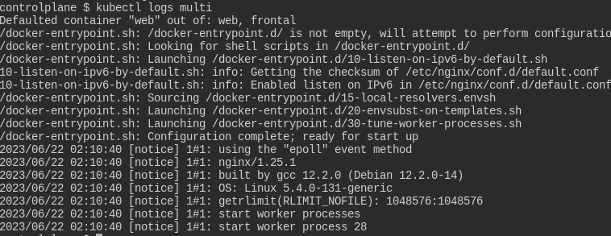

kubectl logs multi -c frontal
el -c hace referencia al cotenedor que queremos verificar

kubectl logs multi -c frontal
Tambien se puede utilizar
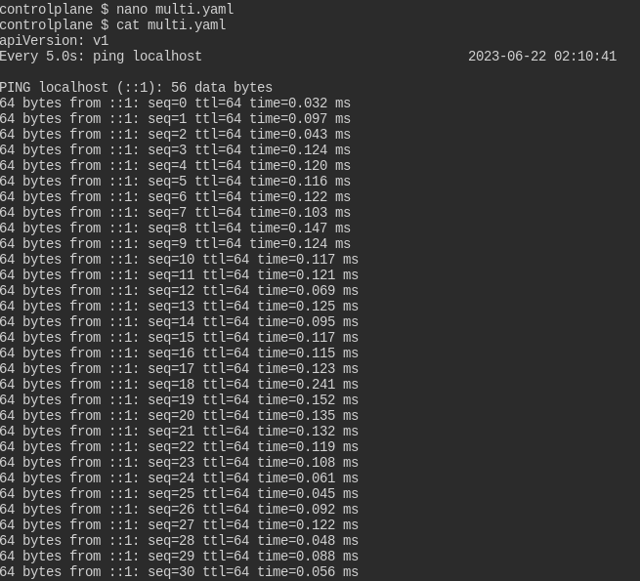
Tambien se puede utilizar
kubectl logs -f multi frontal
Realiza por segundo la sentencia para escuchar y poder actuar en consecuencia

kubectl exec multi -c frontal –date

Eliminación de todo Peligroso ojo

